**ĐẠI HỌC BÁCH KHOA HÀ NỘI**

**TRƯỜNG CÔNG NGHỆ THÔNG TIN VÀ TRUYỀN THÔNG**

**\*\*\*\*\*\*\*\***

**BÁO CÁO**

**FINAL-PROJECT CUỐI KÌ**

**Học phần: Thực hành kiến trúc máy tính**

**Giảng viên hướng dẫn:** Phạm Ngọc Hưng

**Sinh viên thực hiện:**

Dương Văn Giới- 20215041

**Mã lớp:** 139365

Contents

**1.Đề tài thực hiện** 3

**Project 10 – Máy tính bỏ túi** 3

**2.Thực hiện:** 4

2.1 Công cụ thực hiện : 4

2.2 Cách thực hiện : 4

2.2.1. Yêu cầu cho chương trình: 4

2.2.2. Giải quyết: 4

2.3 Thực hiện chương trình: 6

**A. Các thanh ghi và nhãn trong chương trình** 6

**B.Các hàm chính** 8

**C.Chạy chương trình:** 13

**D.Mã Nguồn:** 14

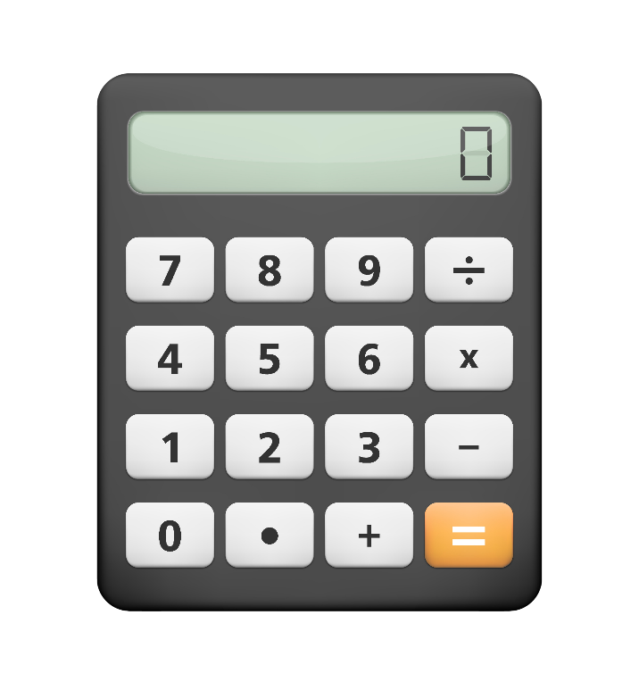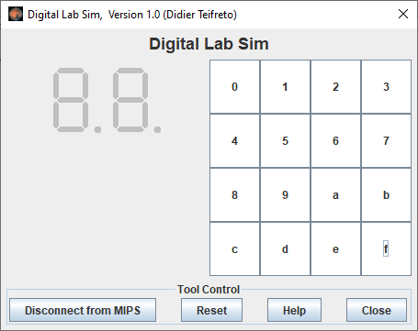

# **1.Đề tài thực hiện**

## **Project 10 – Máy tính bỏ túi**

Sử dụng 2 ngoại vi là bàn phím và led 7 thanh để xây dựng một máy tính bỏ túi đơn giản. Hỗ trợ các phép toán +, -, *, /. Do trên bàn phím không có các phím trên nên sẽ dùng các phím

* Bấm phím a để nhập phép tính +
* Bấm phím b để nhập phép tính –
* Bấm phím c để nhập phép tính *
* Bấm phím d để nhập phép tính /
* Bấm phím f để nhập phép = Yêu cầu cụ thể như sau:
* Khi nhấn các phím số, hiển thị lên LED, do chỉ có 2 LED nên chỉ hiện thị 2 số cuối cùng. Ví dụ khi nhấn phím 1 à hiện thị 01. Khi nhấn thêm phím 2 à hiển thị 12. Khi nhấn thêm phím 3 à hiển thị 23.
* Sau khi nhập số, sẽ nhập phép tính + - * /
* Sau khi nhấn phím f (dấu =) , tính toán và hiển thị kết quả lên LED.

Chú ý: Do bài toán sẽ có rất nhiều trường hợp xảy ra, yêu cầu cơ bản là thực hiện được phép tính và hiển thị lên LED. Các yêu cầu về bắt lỗi, các trường hợp tràn số, … là mở rộng, không bắt buộc.

# **2.Thực hiện:**

## 2.1 Công cụ thực hiện :

Mars 4.5

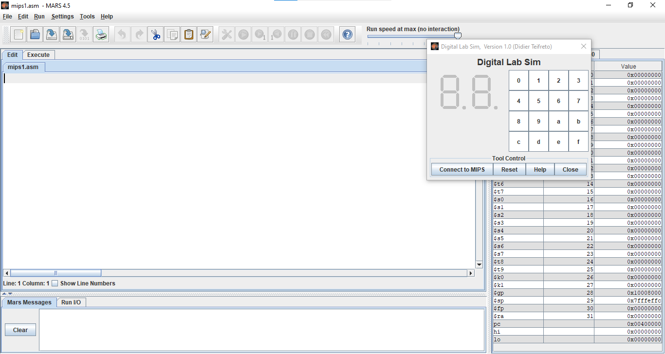

## 2.2 Cách thực hiện :

### 2.2.1. Yêu cầu cho chương trình:

* Sử dụng Digital Lab Sim để tương tác với chương trình.
* Hỗ trợ các toán tử +-*/= (abcdf) (e có thể sử dụng làm phí xóa tất cả tương tự như phím AC).
* Các số và kết quả sẽ được hiển thị trên 2 Led 7 đoạn.
* Chi tiết về biểu thức sẽ được in ra phần RUN I/O.

### 2.2.2. Giải quyết:

* Làm sao để nhập được phím từ Digital lab sim?:

Chương trình chính sẽ có một vòng lặp loop để thực hiện chờ phím được nhập, khi phím được nhập thì chương trình sẽ nhảy đến chương trình con xử lý ngắt. Trong chương trình con xử lý ngắt sẽ có một vòng lặp để quét các hàng phím, kiểm tra xem vị trí của ký tự nhập vào. Kết quả sẽ trả về mã của phím14, nếu mã phím là 0x48 thì cho kết thúc chương trình vì đây là phím e( end) ta đã quy định là phím tắt .

* Sau khi đã có mã của phím rồi thì làm gì tiếp theo?:

-Sau khi có mã phím nó sẽ nhảy đến vùng làm việc trong hàm main. Chương trình sẽ không thể thực hiện việc tính toán và hiển thị trên led bằng mã phím kia được, lúc đó ta cần tiền xử lý trước khi thực hiện tính toán và in lên trên led.

-Tiền xử lý: thực hiện chuyển sang hai dạng số và mã led ( đối với a,b,c,d,e,f ) thì không cần. Chuyển sang dạng số từ 0-14 ( 10,11,12,13,14 ứng với +-*/=), đồng thời lưu lại giá trị mã led $t9.

|  |  |  |  |  |  |  |  |  |  |
| --- | --- | --- | --- | --- | --- | --- | --- | --- | --- |
|  |  |  | 0x10 | 0x20 | 0x40 | 0x80 |  | zero  one  two  three  four  five  six  seven  eight  nine  add  sub  mul  div  equal | 0x11=0111111  0X21=0000110  0x41=1011011  0x81=1001111  0X12=1100110  0x22=1101100  0x42=1111101  0x82=0000111  0x14=1111111  0x24=1101111  0x44  0xffffff84  0x18  0x28  0xffffff88 |
|  | 0x01 | 0 | 1 | 2 | ３ |  |
|  | 0x02 | 4 | 5 | 6 | 7 |  |
|  | 0x04 | 8 | 9 | a | b |  |
|  | 0x08 | c | d | e | f |  |

1. Bảng giá chuyển đổi mã phím

* Sau khi chuyển đổi xong thì làm gì? : (Thực hiện kiểm tra và nhập vào phép toán)

Sau khi đã chuyển đổi các phím rồi thì ta cần kiểm tra xem vị trí nhập hiện tại là ở đâu:

-Chưa nhập gì:

+) Nếu là số thì ta thực hiện nhập vào số thứ nhất.

+) Nếu là dấu = thì ta thực hiện tính toán và kết quả sẽ là 0+0=0 và

nhảy sang phép toán sau.

+) Nếu là toán tử thì ta cho báo lỗi syntax error! Nhảy sang phép toán

tiếp theo.

-Đang ở số thứ nhất($t2=1):

+) Nếu là số thì ta thực hiện nhập tiếp vào số thứ nhất.

+) Nếu là dấu = thì ta thực hiện tính toán và kết quả sẽ là s1+0=0 và

nhảy sang phép toán sau.

+) Nếu là toán tử thì ta cập nhật lại vị trí nhập vào giờ sẽ là ở số thứ 2 đồng thời lưu lại giá trị của toán tử vào $s4 để thực hiện phép tính ở phía sau.

-Đang ở số thứ hai($t2=2):

+) Nếu là số thì ta thực hiện nhập tiếp vào số thứ hai.

+) Nếu là dấu = thì ta thực hiện kiểm tra xem kí tự trước đó có phải là toán tử hay không, nếu phải thì ta sẽ báo lỗi syntax error! Còn không thì sẽ nhảy đến tính toán và in ra.

+) Nếu là toán tử thì ta sẽ báo lỗi syntax error! luôn vì vị trí nhập đang là 2 nên không nhập thêm toán tử nữa (1+1+ error)

* Nhập vào số thứ, nhập vào số thứ hai: số mới = số cũ *10+số mới nhập
* Tính toán:

Check xem toán tử đã được lưu ở $s4 là gì, sau đó thực hiện phép toán tương ứng và lưu kết quả vào $s5. Riêng đối với phép chia thì sẽ có thêm thanh ghi $t7 để lưu lại giá trị của phần dư.

* Hiển thị kết quả: kết quả sẽ được hiển thị ở trên led và mục Run I/O của mars45

## 2.3 Thực hiện chương trình:

### **A. Các thanh ghi và nhãn trong chương trình**

.eqv IN_ADRESS_HEXA_KEYBOARD    0xFFFF0012

.eqv OUT_ADRESS_HEXA_KEYBOARD   0xFFFF0014

.eqv SEVENSEG_LEFT      0xFFFF0011  # Dia chi cua den led 7 doan trai.

.eqv SEVENSEG_RIGHT         0xFFFF0010  # Dia chi cua den led 7 doan phai

.data

error1:     .asciiz     "Syntax ERROR \n \[OK]: Cancel "

error2:     .asciiz     "Math ERROR \n \[OK]: Cancel "

daucong:    .asciiz     "+"

dautru:     .asciiz     "-"

daunhan:    .asciiz     "*"

dauchia:    .asciiz     "/"

daubang:    .asciiz     "="

mess1:      .asciiz     " , Du:"

enter:      .asciiz     "\n"

#Chuyen doi cod qua chuoi 7 bit hien thi tren led

zero:  .byte 0x3f   #0x11=0=0111111

one:   .byte 0x6    #0X21=1=0000110

two:   .byte 0x5b   #0x41=2=1011011

three: .byte 0x4f   #0x81=3=1001111

four:  .byte 0x66   #0X12=4=1100110

five:  .byte 0x6d   #0x22=5=1101100

six:   .byte 0x7d   #0x42=6=1111101

seven: .byte 0x7    #0x82=7=0000111

eight: .byte 0x7f   #0x14=8=1111111

nine:  .byte 0x6f   #0x24=9=1101111

Các thanh ghi được sử dụng :

|  |  |
| --- | --- |
| $s0 | Mã led trái |
| $s1 | Mã led phải |
| $s2 | Số thứ nhất |
| $s3 | Số thứ hai |
| $s4 | Toán tử |
| $s5 | Kết quả |
| $s7 | Mã led phải cũ |
| $t0 | Phân loại phím số (0) ,tóan tử (1), end (2) |
| $t1 | Lưu loại phím trước là số (0), toán tử (1) |
| $t2 | Vị trí đang nhập vào hiện tại |
| $t3 | Giá trị số ở led trái |
| $t4 | Giá trị số ở led phải |
| $t5 | Thanh ghi dùng để chứa các giá trị tức thời |
| $t6 | Thanh ghi dùng để làm biến thực hiện trong hàm convert2,3 |
| $s6 | Thanh ghi lưu giá trị trả về trong hàm convert3 |
| $t7 | Lưu giá trị phần dư trong phép chia |
| $t8 | Giá trị của phím vừa nhập vào 0-14 |
| $t9 | Mã phím |

Ngoài ra còn một số thanh ghi khác nữa...

### **B.Các hàm chính**

**MAIN:**

MAIN:   jal     SET                 #khai bao cac thanh ghi

        s2:     li  $s1,0x3f        #khi nhap s2 thi bat dau reset led trai ve 0 (tuc led phai cu ve 0)

        loop:   nop

        nop

        b   loop

  begin:

    #nhap du lieu va xu ly

        beq     $t0,2,endbegin      #neu phim e duoc an thi ket thuc chuong trinh

        nop

    f1: jal     CONVERT1            #chuyen ki tu vua nhap ve dang so 0,1,2,3,4,5 6,7,8,9,10,11,12,13,14

        nop

    sfx:jal     CHECK               #Kiem tra du lieu va nhay den mot trong nhung ham f2,f3,f4,f5,f6

        nop

    f2: jal     Math_ERROR          #Quay Lai ham MAIN tinh bieu thuc moi

        nop

    f3: jal     Syntax_ERROR        #Quay Lai ham MAIN tinh bieu thuc moi

        nop

    f4: jal     ThemVaoS1           #Them so vua nhap vao so thu nhat s2=s2*10+$t8

        nop

        jal     SHOWLED             #In ra Led 7 thanh

        nop

        b       loop

    f5: jal     ThemVaoS2           #Them so vua nhap vao so thu hai s2=s3*10+$t8

        nop

        jal     SHOWLED             #In ra Led 7 thanh

        nop

        b       loop

    f6:     jal     TinhToan        #Thuc hien viec tinh +-*/

        nop

    #thuc hien xu ly ket qua

    f7: jal     CONVERT2        #chuyen doi so thanh 2 so hang chuc va don vi

        nop

        add $t6,$t3,$zero       #chuyen doi so thanh ma hien thi tren led 7 thanh

        jal     CONVERT3        #input $t6 1-9; output $s6 ma hien thi

        add $s0,$s6,$zero

        nop

        add $t6,$t4,$zero       #chuyen doi so thanh ma hien thi tren led 7 thanh

        jal     CONVERT3        #input $t6 1-9; output $s6 ma hien thi

        add $s1,$s6,$zero

        nop

    f8: jal SHOWLED         #In kq ra Led 7 thanh

        nop

        jal     PRINTCALC       #In ra chi tiet phep tinh

        nop

        b   MAIN            #nhay den phep toan tiep theo

   endbegin:

END:

        li  $v0, 10

        syscall

Thông tin các hàm:

*Hàm convert 1:*

Chuyển đổi mã phím về dạng số từ 0-14 (10,11,12,13,14 ứng với +-*/ =) và về dạng mã led

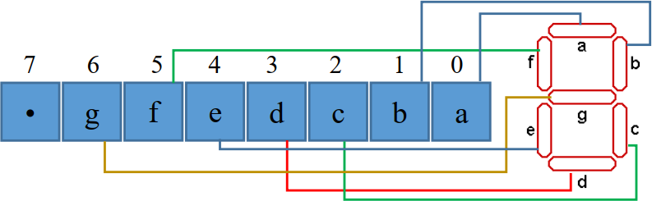

*Hàm convert 2:*

Trả về hàng chục và đơn vị của một số,lưu vào hai giá trị

*Hàm convert3:*

Trả về $s6 chứa mã led của một số được cho vào $t6.

*Hàm Check:*

Hàm kiểm tra và điều khiển con trỏ Pc nhảy đến hàm tiếp theo dựa vào giá trị của phím, vị trí nhập, phím trước đó...

GOTO_F2:#Math_ERROR

        la  $ra,f2

        jr  $ra

    GOTO_F3:#Syntax_ERROR

        la  $ra,f3

        jr  $ra

    GOTO_F4:#ThemVaoS1

        li  $t2,1

        la  $ra,f4

        jr  $ra

    GOTO_F5:#ThemVaoS2

        la  $ra,f5

        jr  $ra

    GOTO_F6:#TinhToan

        la  $ra,f6

        jr  $ra

    GOTO_S2:#chuyển đến nhập só thứ hai

        la  $ra,s2

        jr  $ra

*Hàm Math ERROR và Hàm Syntax ERROR:*

Đưa ra thông báo lỗi đồng thời nhảy đến phép toán tiếp theo

la    $ra,MAIN

      jr   $ra

*Hàm Themvaos1:*

Thêm vào số thứ nhất

ThemVaoS1:

    add     $s0,$s7,$zero   #dich chuyen led phai sang trai

    add $t5,$s2,$s2 #t5=2s2

    sll $s2,$s2,3   #s2(+)=8s2

    add $s2,$s2,$t5 #s2(+)=10s2

    add $s2,$s2,$t8 #s2(+)=10s2+t8(so moi them vao)

    add $t6,$s2,$zero   #t6=s2  convert2(t6)

    jr  $ra

*Hàm Themvaos2:*

Thêm vào số thứ hai

ThemVaoS2:

    add     $s0,$s7,$zero   #dich chuyen led phai sang trai

    add $t5,$s3,$s3 #t5=2s3

    sll $s3,$s3,3   #s3(+)=8s3

    add $s3,$s3,$t5 #s3(+)=10s3

    add $s3,$s3,$t8 #s3(+)=10s3+t8(so moi them vao)

    add $t6,$s3,$zero   #t6=s3  convert2(t6)

    jr  $ra

*Hàm TinhToan:*

Thực hiện kiểm tra $s4 và tính toán

TinhToan:

    beq     $s4,10,cong

    beq     $s4,11,tru

    beq     $s4,12,nhan

    beq     $s4,13,chia

    cong:

        add     $s5,$s2,$s3     #s5=so1 + so 2

        j   finish

    tru:

        sub $s5,$s2,$s3 #s5=s01 - so2

        j   finish

        nop

    nhan:

        mul $s5,$s2,$s3

        j   finish

        nop

    chia:   beq $s3,$zero,div_error

        div     $s2,$s3

        mflo    $s5

        mfhi    $t7

        j   finish

        nop

        div_error:

        la  $ra,f2          #Math error

        jr  $ra

        nop

    finish:

        add $t6,$s5,$zero   #t6=s2  convert2(t6)

        jr  $ra

*Hàm ShowLed:*

Chỉ đơn giản là hiển thị led thôi, mã led trái $s0, phải $s1

SHOWLED:

    show_7seg_left:

        li  $k0, SEVENSEG_LEFT  # assign port's address

        sb  $s0, 0($k0)         # assign new value

        nop

    show_7seg_right:

        li  $k0, SEVENSEG_RIGHT     # assign port's address

        sb  $s1, 0($k0)         # assign new value

        nop

        jr  $ra

        nop

*Hàm PrintCalc:*

In chi tiết thông tin của phép toán.

### **C.Chạy chương trình:**

Với các phép toán hợp lệ:

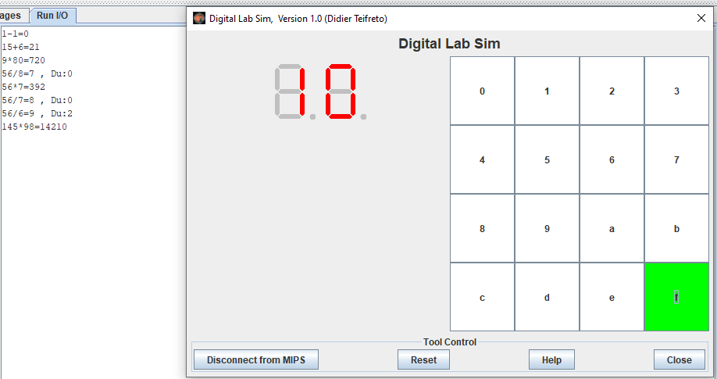

Khi lỗi:

8++ (Syntax ERROR) 1/0 (Math ERROR)

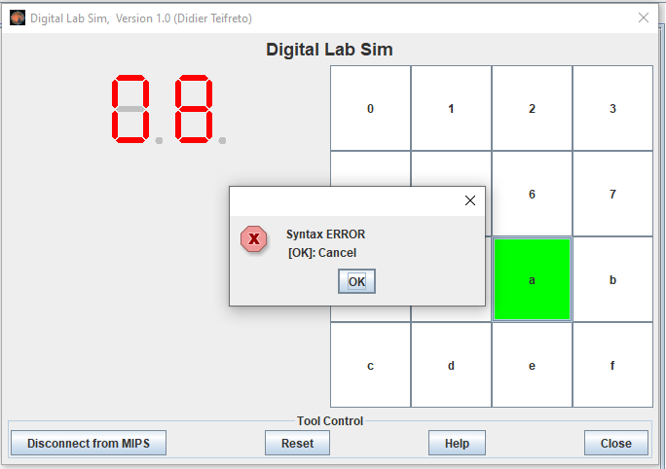 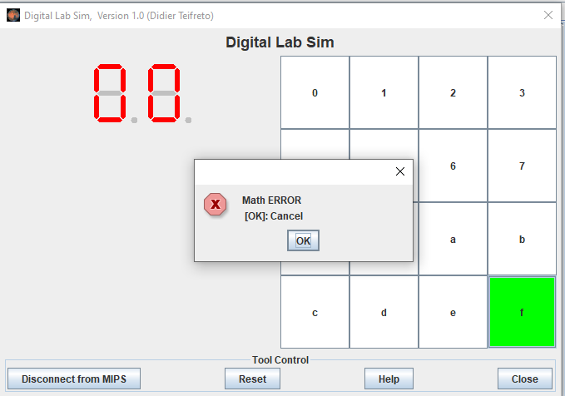

### **D.Mã Nguồn:**

|  |
| --- |
| .eqv IN_ADRESS_HEXA_KEYBOARD    0xFFFF0012  .eqv OUT_ADRESS_HEXA_KEYBOARD   0xFFFF0014  .eqv SEVENSEG_LEFT       0xFFFF0011  # Dia chi cua den led 7 doan trai.  .eqv SEVENSEG_RIGHT         0xFFFF0010  # Dia chi cua den led 7 doan phai  # Bit 0 = doan a;  # Bit 1 = doan b;  # Bit 2 = doan c;  # Bit 3 = doan d;  # Bit 4 = doan e;  # Bit 5 = doan f;  # Bit 6 = doan g;  # Bit 7 = dau .  .data  error1:     .asciiz     "Syntax ERROR \n \[OK]: Cancel "  error2:     .asciiz     "Math ERROR \n \[OK]: Cancel "  daucong:    .asciiz     "+"  dautru:     .asciiz     "-"  daunhan:    .asciiz     "*"  dauchia:    .asciiz     "/"  daubang:    .asciiz     "="  mess1:      .asciiz     " , Du:"  enter:      .asciiz     "\n"  #Chuyen doi cod qua chuoi 7 bit hien thi tren led  zero:  .byte 0x3f   #0x11=0=0111111  one:   .byte 0x6    #0X21=1=0000110  two:   .byte 0x5b   #0x41=2=1011011  three: .byte 0x4f   #0x81=3=1001111  four:  .byte 0x66   #0X12=4=1100110  five:  .byte 0x6d   #0x22=5=1101100  six:   .byte 0x7d   #0x42=6=1111101  seven: .byte 0x7    #0x82=7=0000111  eight: .byte 0x7f   #0x14=8=1111111  nine:  .byte 0x6f   #0x24=9=1101111  .text  #===========================================================================  MAIN:       jal     SET         #khai bao cac thanh ghi      s2: li  $s1,0x3f         #khi nhap s2 thi bat dau reset led trai ve 0 (tuc led phai cu ve 0)      loop:   nop          nop          b   loop    begin:      #nhap du lieu va xu ly          beq     $t0,2,endbegin       #neu phim e duoc an thi ket thuc chuong trinh          nop      f1: jal CONVERT1         #chuyen ki tu vua nhap ve dang so 0,1,2,3,4,5,6,7,8,9,10,11,12,13,14          nop      sfx:jal    CHECK           #Kiem tra du lieu va nhay den mot trong nhung nop ham f2,f3,f4,f5,f6        f2: jal Math_ERROR       #Quay Lai ham MAIN tinh bieu thuc moi          nop      f3: jal Syntax_ERROR         #Quay Lai ham MAIN tinh bieu thuc moi          nop      f4: jal ThemVaoS1       #Them so vua nhap vao so thu nhat s2=s2*10+$t8          nop          jal SHOWLED         #In ra Led 7 thanh          nop          b   loop      f5: jal ThemVaoS2       #Them so vua nhap vao so thu hai s2=s3*10+$t8          nop          jal SHOWLED         #In ra Led 7 thanh          nop          b   loop      f6:     jal     TinhToan        #Thuc hien viec tinh +-*/          nop        #thuc hien xu ly ket qua      f7: jal     CONVERT2        #chuyen doi so thanh 2 so hang chuc va don vi          nop          add $t6,$t3,$zero       #chuyen doi so thanh ma hien thi tren led 7 thanh          jal     CONVERT3        #input $t6 1-9; output $s6 ma hien thi          add $s0,$s6,$zero          nop          add $t6,$t4,$zero       #chuyen doi so thanh ma hien thi tren led 7 thanh          jal     CONVERT3        #input $t6 1-9; output $s6 ma hien thi          add $s1,$s6,$zero          nop      f8: jal SHOWLED         #In kq ra Led 7 thanh          nop          jal     PRINTCALC       #In ra chi tiet phep tinh          nop          b   MAIN            #nhay den phep toan tiep theo     endbegin:  END:          li  $v0, 10          syscall  #=========================================================================  #KHAI BAO CAC THANH GHI SU DUNG TRONG CHUONG TRINH  SET:      # Enable the interrupt of Keyboard matrix 4x4 of Digital LabSim      li  $t1, IN_ADRESS_HEXA_KEYBOARD      li  $t3, 0x80      sb  $t3, 0($t1)      #khai bao cac thanh ghi      li  $s0,0x3f#so hien thi tren led trai      li  $s1,0x3f#so hien thi tren led phai      li  $s2,0   #so thu nhat      li  $s3,0   #so thu hai      li  $s4,10  #toan tu      li  $s5,0   #ket qua      li  $s7,0   #gia tri led phai cu      li  $t0,0   #kiem tra phim nhap vao la so (0) ,toan tu (1), end (2)      li  $t1,-1  #kiem tra phim truoc la so (0), toan tu (1)      li  $t2,0   #vi tri dang nhap lieu hien tai la chua nhap gi (0) ,so thu nhat (1), so thu hai (2)      li  $t3,0   #gia tri so o led trai      li  $t4,0   #gia tri so o led phai      li  $t5,0   #thanh ghi chua cac gia tri tuc thoi      li  $t6,0   #thanh ghi luu gia tri bien x trong ham convert2,convert3      li  $s6,0   #thanh ghi luu gia tra ve trong ham convert3      li  $t7,0   #luu gia tri phan du trong phep chia      li  $t8,0   #gia tri cua phim vua nhap vao 0,1,2,3,4,5,6,7,8,9,10(+),11(-),12(*),13(/),14(=)      li  $t9,0   #gia tri cua code nhap tu ban phim      jr  $ra  #---------------------------------------------------------------  #---------------------------------------------------------------  #FUNCTION 1     #FUNCTION 1         #FUNCTION 1  CONVERT1:   add $t1,$t0,$zero       #luu lai loai phim cua phim truoc          add $s7,$s1,$zero       #luu lai gia tri led phai cu          li  $t0,0           #neu la toan hang          add $a0,$t9,$zero       #lay code tu $t9          ori $t5,$zero,0x11          beq     $a0,$t5,case_zero          ori $t5,$zero,0x21          beq     $a0,$t5,case_one          ori $t5,$zero,0x41          beq     $a0,$t5,case_two          li  $t5,0xffffff81          beq     $a0,$t5,case_three          ori $t5,$zero,0x12          beq     $a0,$t5,case_four          ori $t5,$zero,0x22          beq     $a0,$t5,case_five          ori $t5,$zero,0x42          beq     $a0,$t5,case_six          li  $t5,0xffffff82          beq     $a0,$t5,case_seven          ori $t5,$zero,0x14          beq     $a0,$t5,case_eight          ori $t5,$zero,0x24          beq     $a0,$t5,case_nine          li  $t0,1           #neu la toan tu          ori $t5,$zero,0x44          beq     $a0,$t5,case_add          li  $t5,0xffffff84          beq     $a0,$t5,case_sub          ori $t5,$zero,0x18          beq     $a0,$t5,case_mul          ori $t5,$zero,0x28          beq     $a0,$t5,case_div          li  $t5,0xffffff88          beq     $a0,$t5,case_equ          li  $t0,2           #neu la phim tat          ori $t5,$zero,0x11          beq     $a0,0x00000048,return      case_zero:          lb  $s1,zero        #cap nhat led phai          li  $t8,0           #ki tu vua nhap          j   update1      case_one:          lb  $s1,one         #cap nhat led phai          li  $t8,1           #ki tu vua nhap          j   update1      case_two:          lb  $s1,two         #cap nhat led phai          li  $t8,2           #ki tu vua nhap          j   update1      case_three:          lb  $s1,three       #cap nhat led phai          li  $t8,3           #ki tu vua nhap          j   update1      case_four:          lb  $s1,four        #cap nhat led phai          li  $t8,4           #ki tu vua nhap          j   update1      case_five:          lb  $s1,five        #cap nhat led phai          li  $t8,5           #ki tu vua nhap          j   update1      case_six:          lb  $s1,six         #cap nhat led phai          li  $t8,6           #ki tu vua nhap          j   update1      case_seven:          lb  $s1,seven       #cap nhat led phai          li  $t8,7           #ki tu vua nhap          j   update1      case_eight:          lb  $s1,eight       #cap nhat led phai          li  $t8,8           #ki tu vua nhap          j   update1      case_nine:          lb  $s1,nine        #cap nhat led phai          li  $t8,9           #ki tu vua nhap          j   update1      case_add:          li  $t8,10          #ki tu vua nhap          nop          jr  $ra          nop      case_sub:          li  $t8,11          #ki tu vua nhap          nop          jr  $ra          nop      case_mul:          li  $t8,12          #ki tu vua nhap          nop          jr  $ra          nop      case_div:          li  $t8,13          #ki tu vua nhap          nop          jr  $ra          nop      case_equ:          li  $t8,14          #ki tu vua nhap          nop          jr  $ra          nop      end_cv:      update1:          add $s0,$s7,0          nop          jr  $ra          nop  #---------------------------------------------------------------  #FUNCTION 7     #FUNCTION 7     #FUNCTION 7  CONVERT2:      li  $t3,0   #gia tri so o led trai      li  $t4,0   #gia tri so o led phai      li  $t5,10      div $t6,$t5      mflo    $t6      mfhi    $t4 #led ben trai o chu so hang don vi      div $t6,$t5      mflo    $t6      mfhi    $t3 #led ben phai o chu so hang chuc      jr  $ra  CONVERT3:          bne     $t6,0,case_1          lb  $s6,zero          jr  $ra      case_1: bne     $t6,1,case_2          lb  $s6,one          jr  $ra      case_2: bne     $t6,2,case_3          lb  $s6,two          jr  $ra      case_3: bne     $t6,3,case_4          lb  $s6,three          jr  $ra      case_4: bne     $t6,4,case_5          lb  $s6,four          jr  $ra      case_5: bne     $t6,5,case_6          lb  $s6,five          jr  $ra      case_6: bne     $t6,6,case_7          lb  $s6,six          jr  $ra      case_7: bne     $t6,7,case_8          lb  $s6,seven          jr  $ra      case_8: bne $t6,8,case_9          lb  $s6,eight          jr  $ra      case_9: lb  $s6,nine          jr  $ra  #---------------------------------------------------------------  #GOTO FUNCTION x    #GOTO FUNCTION x    #GOTO FUNCTION x  CHECK:      beq $t2,1,khu1      beq $t2,2,khu2      khu0: #kiem tra vi tri nhap 0          beq $t0,$zero,GOTO_F4          beq $t8,14,GOTO_F6          j   GOTO_F3      khu1: #kiem tra vi tri nhap 1          beq $t0,$zero,GOTO_F4   #kiem tra loai phim nhap vao la so          beq $t8,14,GOTO_F6      #phim nhap vao la dau =          add $s4,$t8,0       #neu la toan tu thi luu lai          li  $t2,2          j   GOTO_S2        khu2:#kiem tra vi tri nhap 2          beq $t0,$zero,GOTO_F5   #kiem tra loai phim nhap vao la so,neu co thi nhap vao s2          nop          ori $t5,$zero,14          bne $t8,$t5,khu2_1      #kiem tra co phai dau bang hay khong          beq $t1,$zero,GOTO_F6   #neu la dau bang thi kiem tra ki tu truoc do la toan tu hay khong,neu co thi tinh toa      khu2_1:          nop          ori     $t5,$zero,1          beq $t1,$t5,GOTO_F3     #phim hien tai la toan tu, neu phim truoc do la toan tu-> error          j   GOTO_F6      GOTO_F2:#Math_ERROR          la  $ra,f2          jr  $ra      GOTO_F3:#Syntax_ERROR          la  $ra,f3          jr  $ra      GOTO_F4:#ThemVaoS1          li  $t2,1          la  $ra,f4          jr  $ra      GOTO_F5:#ThemVaoS2          la  $ra,f5          jr  $ra      GOTO_F6:#TinhToan          la  $ra,f6          jr  $ra      GOTO_S2:          la  $ra,s2          jr  $ra      #---------------------------------------------------------------  #FUNCTION 2,3       #FUNCTION 2,3       #FUNCTION 2,3  #BAO LOI !!!  Syntax_ERROR:          li  $v0, 55          la  $a0, error1          li  $a1, 0          syscall          la  $ra,MAIN          jr  $ra  Math_ERROR: li  $v0, 55          la  $a0, error2          li  $a1, 0          syscall          la  $ra,MAIN          jr  $ra  #---------------------------------------------------------------  #---------------------------------------------------------------  ThemVaoS1:      add     $s0,$s7,$zero   #dich chuyen led phai sang trai      add $t5,$s2,$s2 #t5=2s2      sll $s2,$s2,3   #s2(+)=8s2      add $s2,$s2,$t5 #s2(+)=10s2      add $s2,$s2,$t8 #s2(+)=10s2+t8(so moi them vao)      add $t6,$s2,$zero   #t6=s2  convert2(t6)      jr  $ra  ThemVaoS2:      add     $s0,$s7,$zero   #dich chuyen led phai sang trai      add $t5,$s3,$s3 #t5=2s3      sll $s3,$s3,3   #s3(+)=8s3      add $s3,$s3,$t5 #s3(+)=10s3      add $s3,$s3,$t8 #s3(+)=10s3+t8(so moi them vao)      add $t6,$s3,$zero   #t6=s3  convert2(t6)      jr  $ra  TinhToan:      beq     $s4,10,cong      beq $s4,11,tru      beq $s4,12,nhan      beq $s4,13,chia      cong:          add     $s5,$s2,$s3     #s5=so1 + so 2          j   finish      tru:          sub $s5,$s2,$s3 #s5=s01 - so2          j   finish          nop      nhan:          mul $s5,$s2,$s3          j   finish          nop      chia:   beq $s3,$zero,div_error          div     $s2,$s3          mflo    $s5          mfhi    $t7          j   finish          nop          div_error:          la  $ra,f2          #Math error          jr  $ra          nop      finish:          add $t6,$s5,$zero   #t6=s2  convert2(t6)          jr  $ra  SHOWLED:      show_7seg_left:          li  $k0, SEVENSEG_LEFT  # assign port's address          sb  $s0, 0($k0)         # assign new value          nop      show_7seg_right:          li  $k0, SEVENSEG_RIGHT     # assign port's address          sb  $s1, 0($k0)         # assign new value          nop          jr  $ra          nop  PRINTCALC:      beq     $s4,10,incong      beq $s4,11,intru      beq $s4,12,innhan      beq $s4,13,inchia     incong:      li  $v0, 1      move    $a0, $s2      syscall      li  $v0, 11      li  $a0, '+'      syscall      li  $v0, 1      move    $a0,$s3      syscall      li  $v0, 11      li  $a0, '='      syscall      li  $v0, 1      move    $a0, $s5      syscall      li  $v0, 11      li  $a0, '\n'      syscall      jr  $ra      intru:      li  $v0, 1      move    $a0, $s2      syscall      li  $v0, 11      li  $a0, '-'      syscall      li  $v0, 1      move    $a0,$s3      syscall      li  $v0, 11      li  $a0, '='      syscall      li  $v0, 1      move    $a0, $s5      syscall      nop      li  $v0, 11      li  $a0, '\n'      syscall      jr  $ra      innhan:      li  $v0, 1      move    $a0, $s2      syscall      li  $v0, 11      li  $a0, '*'      syscall      li  $v0, 1      move    $a0,$s3      syscall      li  $v0, 11      li  $a0, '='      syscall      li  $v0, 1      move    $a0, $s5      syscall      nop      li  $v0, 11      li  $a0, '\n'      syscall      jr  $ra     inchia:      li  $v0, 1      move    $a0, $s2      syscall      li  $v0, 11      li  $a0, '/'      syscall      li  $v0, 1      move    $a0,$s3      syscall      li  $v0, 11      li  $a0, '='      syscall      li  $v0, 1      move    $a0, $s5      syscall      nop      la  $a0,mess1          li  $v0, 4          syscall          li  $v0, 1      move    $a0, $t7      syscall      li  $v0, 11      li  $a0, '\n'      syscall      jr  $ra  #===========================================================================================  # XU LY NGAT  .ktext 0x80000180      # SAVE the current REG FILE to stack      IntSR:  addi    $sp,$sp,4       # Save $ra because we may change it later          sw  $ra,0($sp)          addi    $sp,$sp,4       # Save $ra because we may change it later          sw  $at,0($sp)      # Processing      get_cod:li  $k0, IN_ADRESS_HEXA_KEYBOARD          li  $k1, OUT_ADRESS_HEXA_KEYBOARD          li  $a2, 0x01      get_cod_loop:               #lap va kiem tra ma cua phim          addi    $a1,$a2,0x80          sll     $a2,$a2,1          sb  $a1,0($k0)      # must reassign expected row          lb  $a0,0($k1)          beq     $a0,$zero,get_cod_loop          add $t9,$a0,0       #luu code vao $t9    return:     la  $a3,begin          mtc0    $a3, $14          eret # Return from exception |